**Описание существующих разработок**

Существует множество компьютерных игр в жанре «платформер», в которых основу игрового процесса составляют прыжки по платформам, лазанье по лестницам и сбор предметов, необходимых для завершения уровня. Приведем в качестве примера несколько таких игр: Sonic Mania и Creaks.

А теперь рассмотрим каждую игру по отдельности:

1. **Sonic Mania**



Рисунок 1. Обложка к игре Sonic Mania.

Немного о самой игре: Sonic Mania является жанровым платформером, выполненным в двухмерной графике.

Мне, как игроку, предстоит пройти уровни, называемые зонами, каждая из которых разделена на два акта и заполнена различными врагами-роботами. По сюжету главные герои собираются предотвратить коварные планы злодеев. Игровой процесс и визуальный стиль Sonic Mania схожи с классическими частями серии для приставки Sega Mega Drive, но также в игру были добавлены новые локации и уникальные способности главных героев.

Я считаю, что Sonic Mania – один из лучших представителей классических платформеров на ПК.

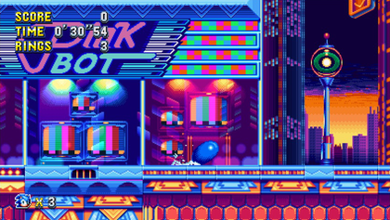

Рисунок 2. Соник на уровне «Studiopolis».

Ссылка на скачивание: https://store.steampowered.com/app/584400/Sonic_Mania/

1. **Creaks**

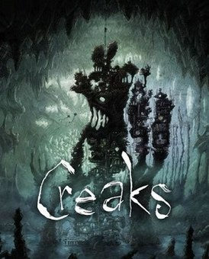

Рисунок 3. Обложка игры Creaks.

Creaks – это с одной стороны незамысловатый платформер, а с другой - приключенческая хоррор-игра с рисованной графикой и своей уникальной историей.

Игра выполнена в темных полутонах, с тщательной прорисовкой деталей и напоминает чем-то сказку, особенно за счет параллели с известным произведением «Алиса в стране чудес». По сюжету главный герой ползет в дыру за обоями, что напоминает нам кроличью нору, и обнаруживает раннее неизведанный волшебный мир, который находится в опасности.

Всего в игре не очень много механик, но все используются на максимум. Загадки поначалу легко решаются, но по мере прохождения сюжета они усложняются, подогревая интерес к игре еще больше.

Я считаю, что Creaks – это отличное доказательство того, что платформеры в наше время могут быть интересными и уникальными.

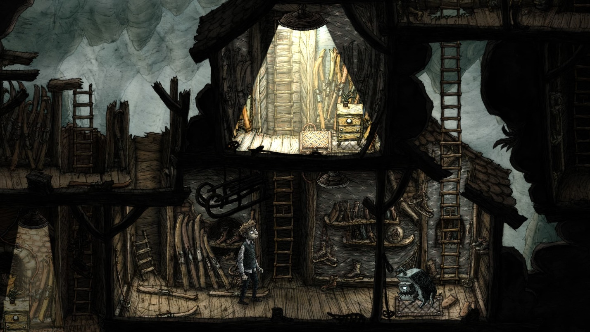

Рисунок 4. Геймплей игры.

Ссылка на скачивание: https://store.steampowered.com/app/956030/Creaks/